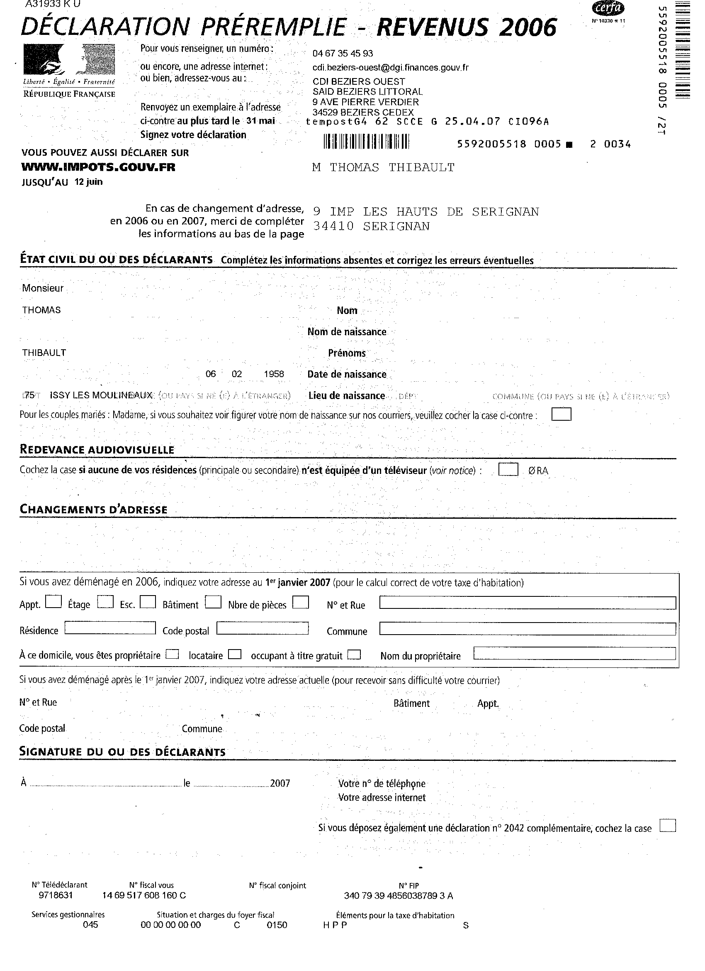
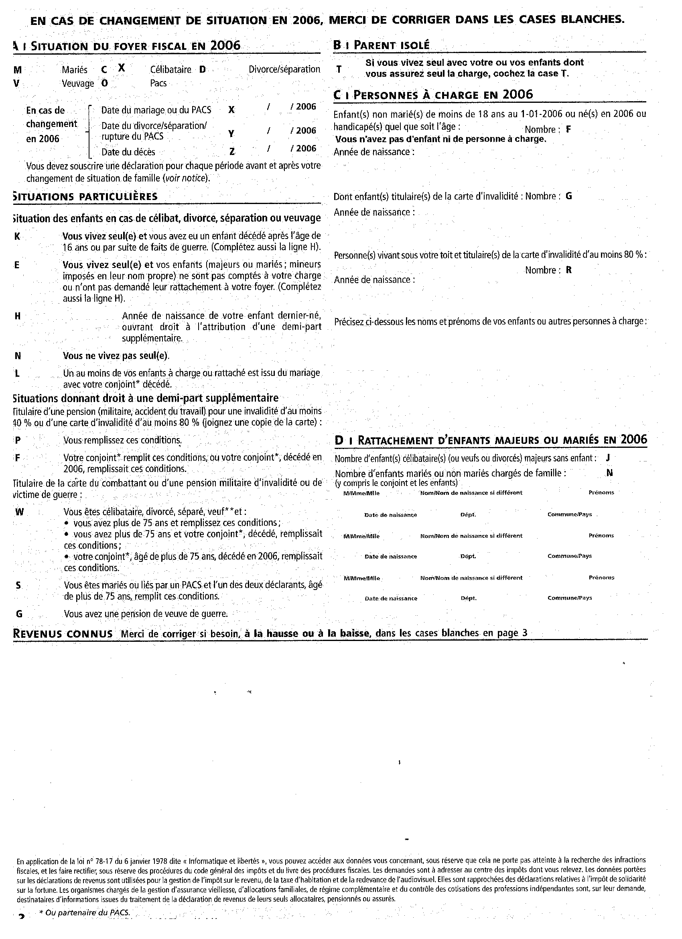
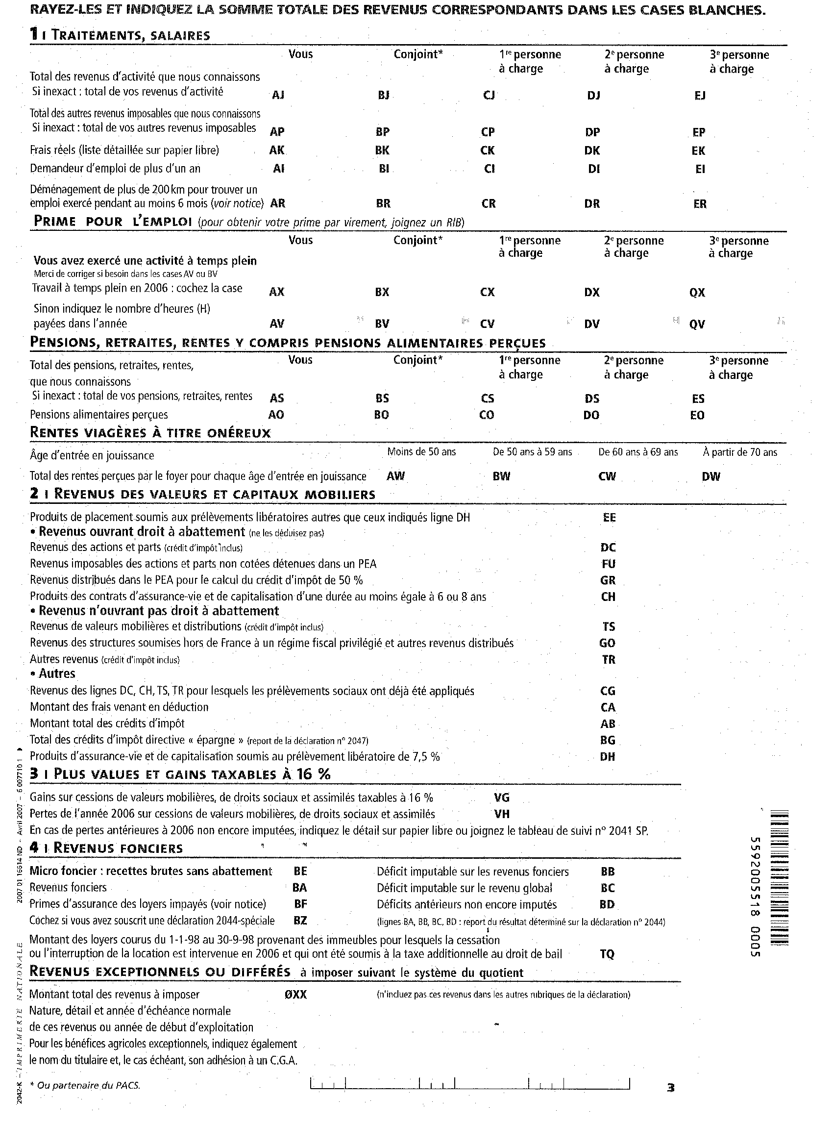
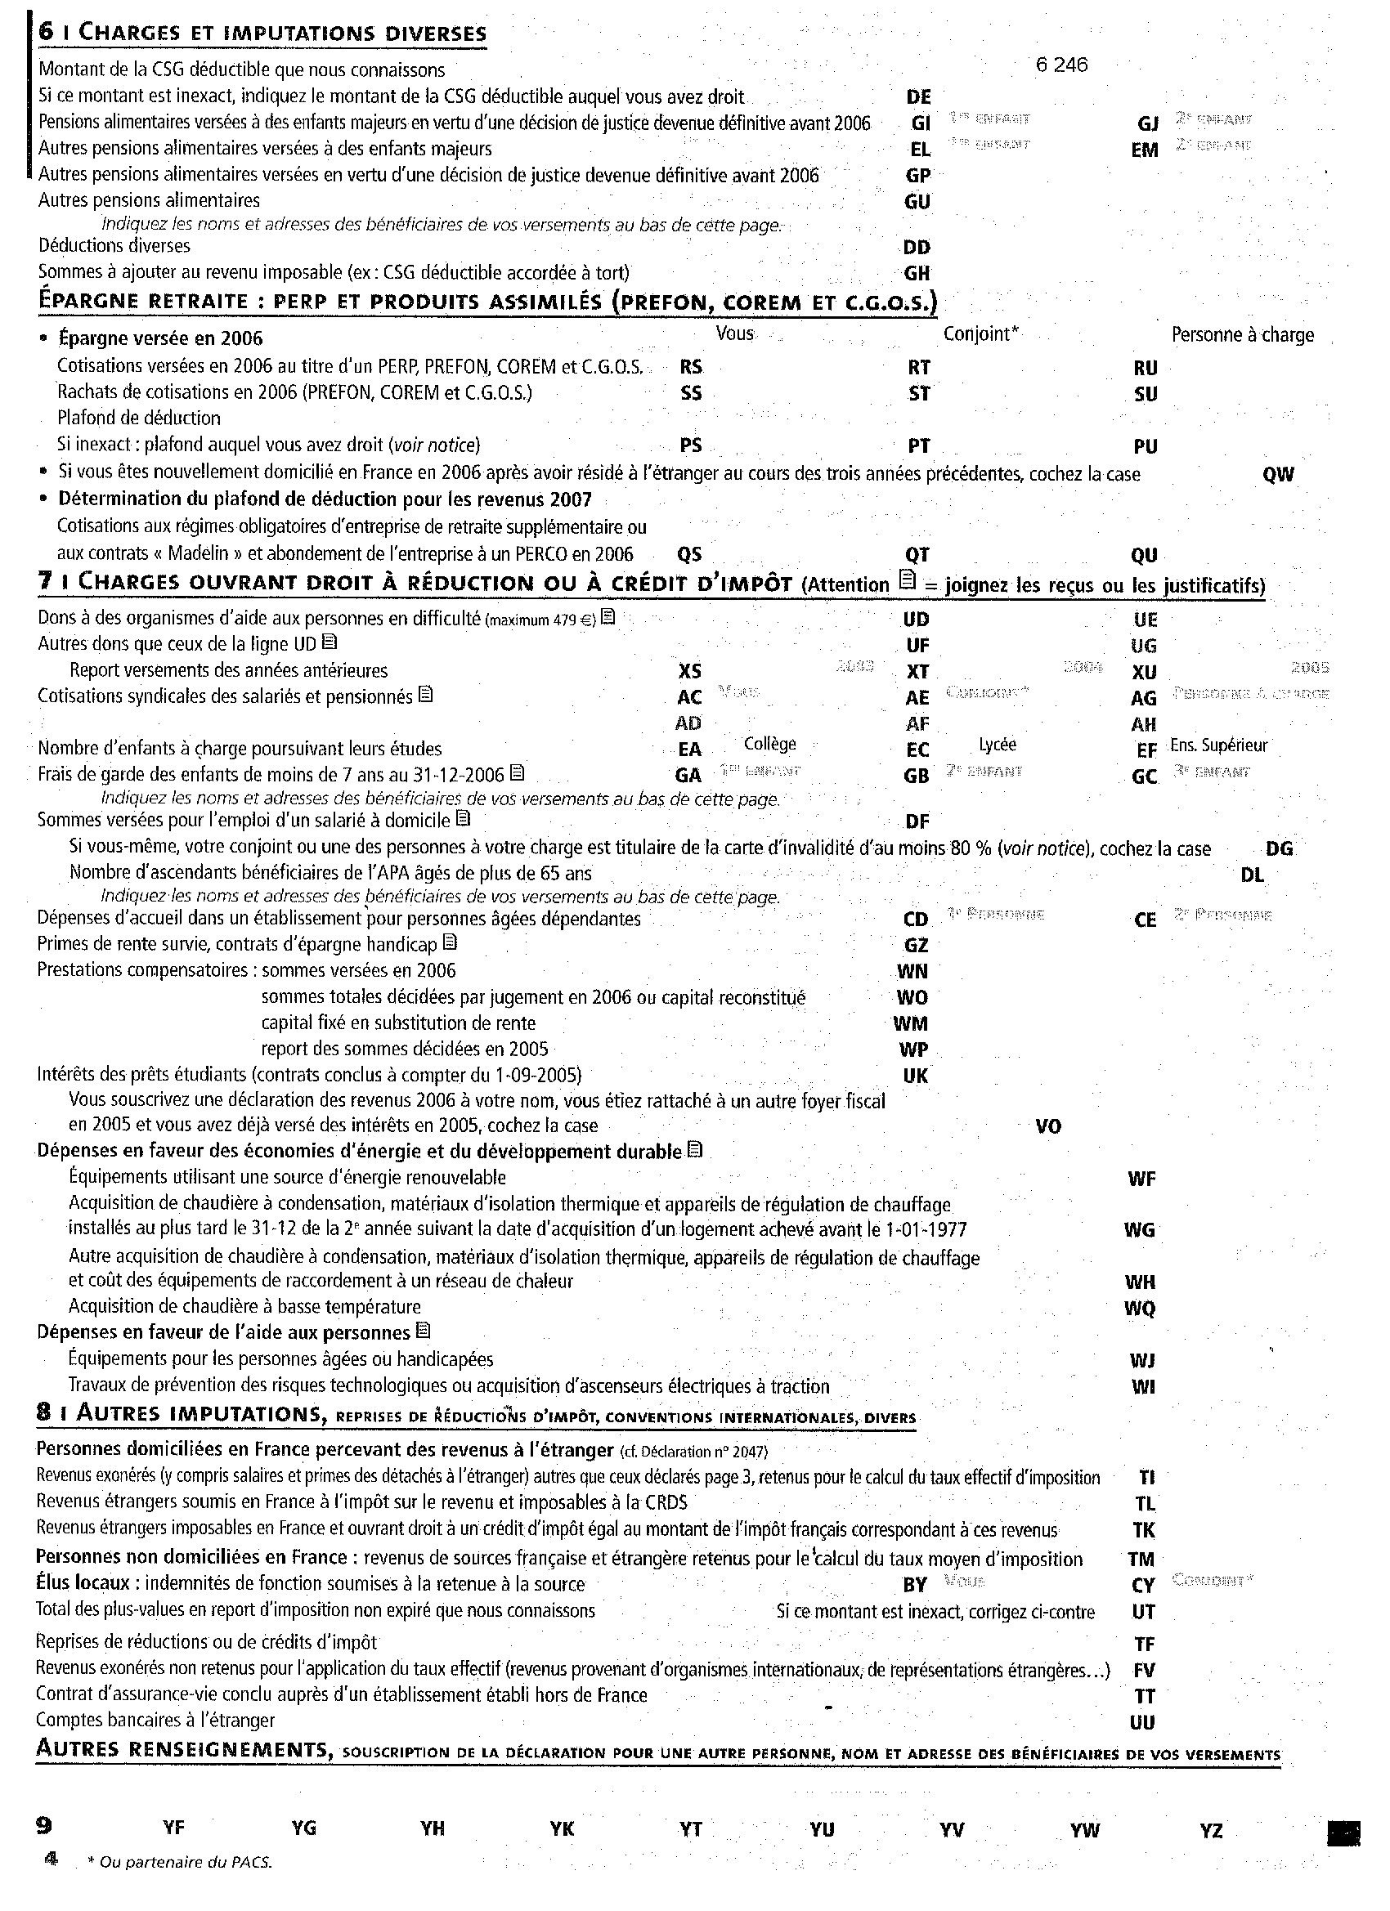
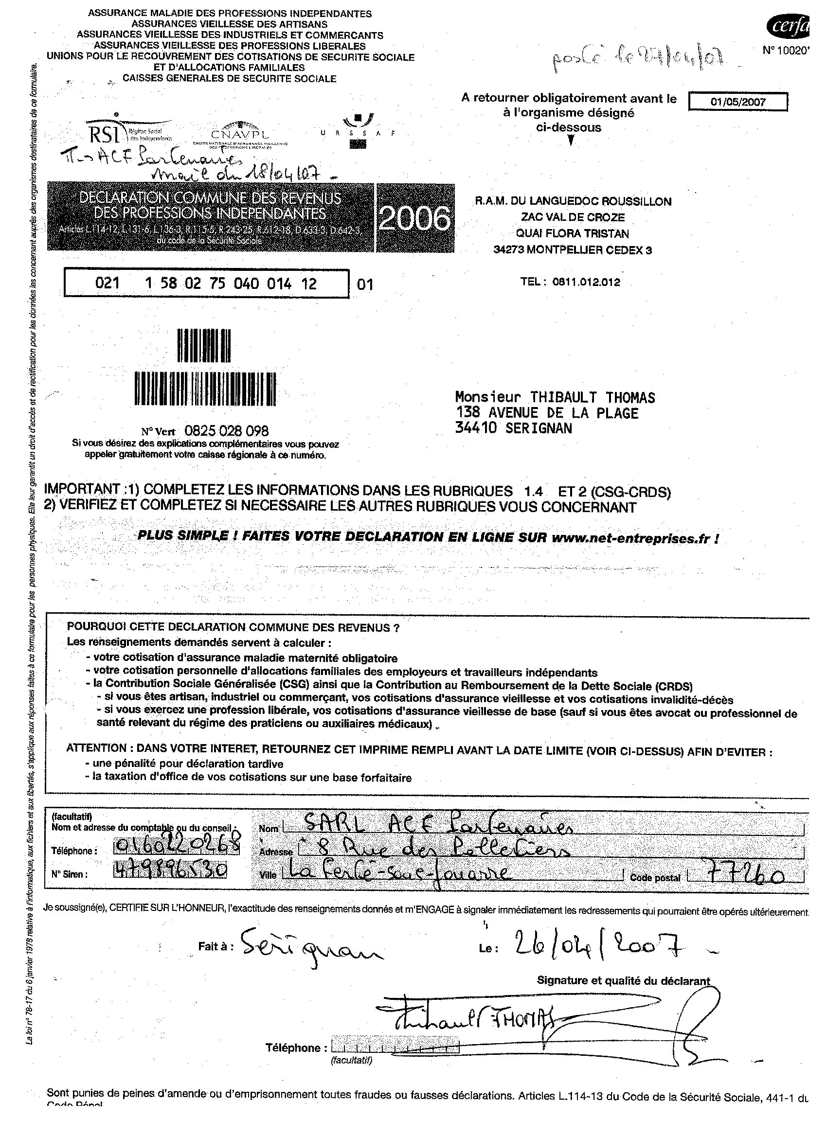
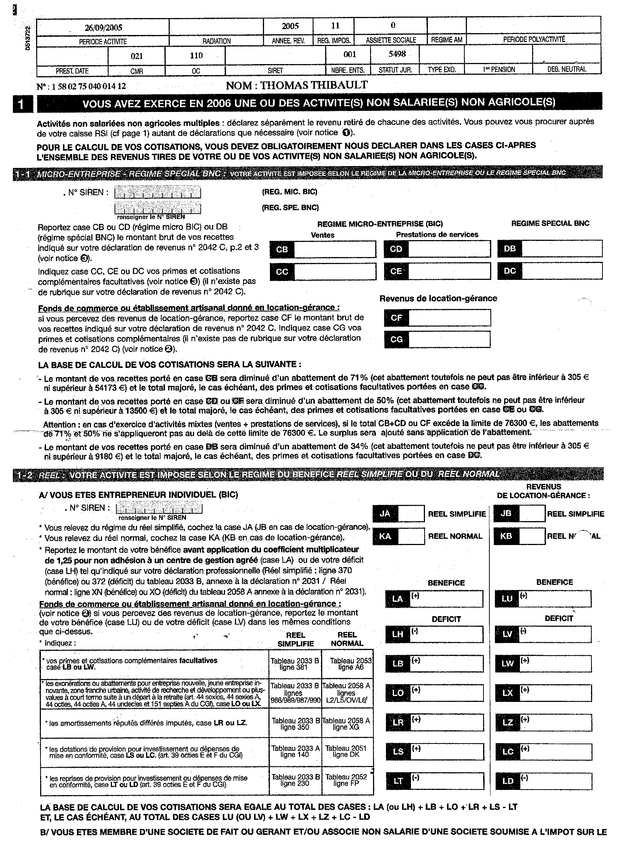
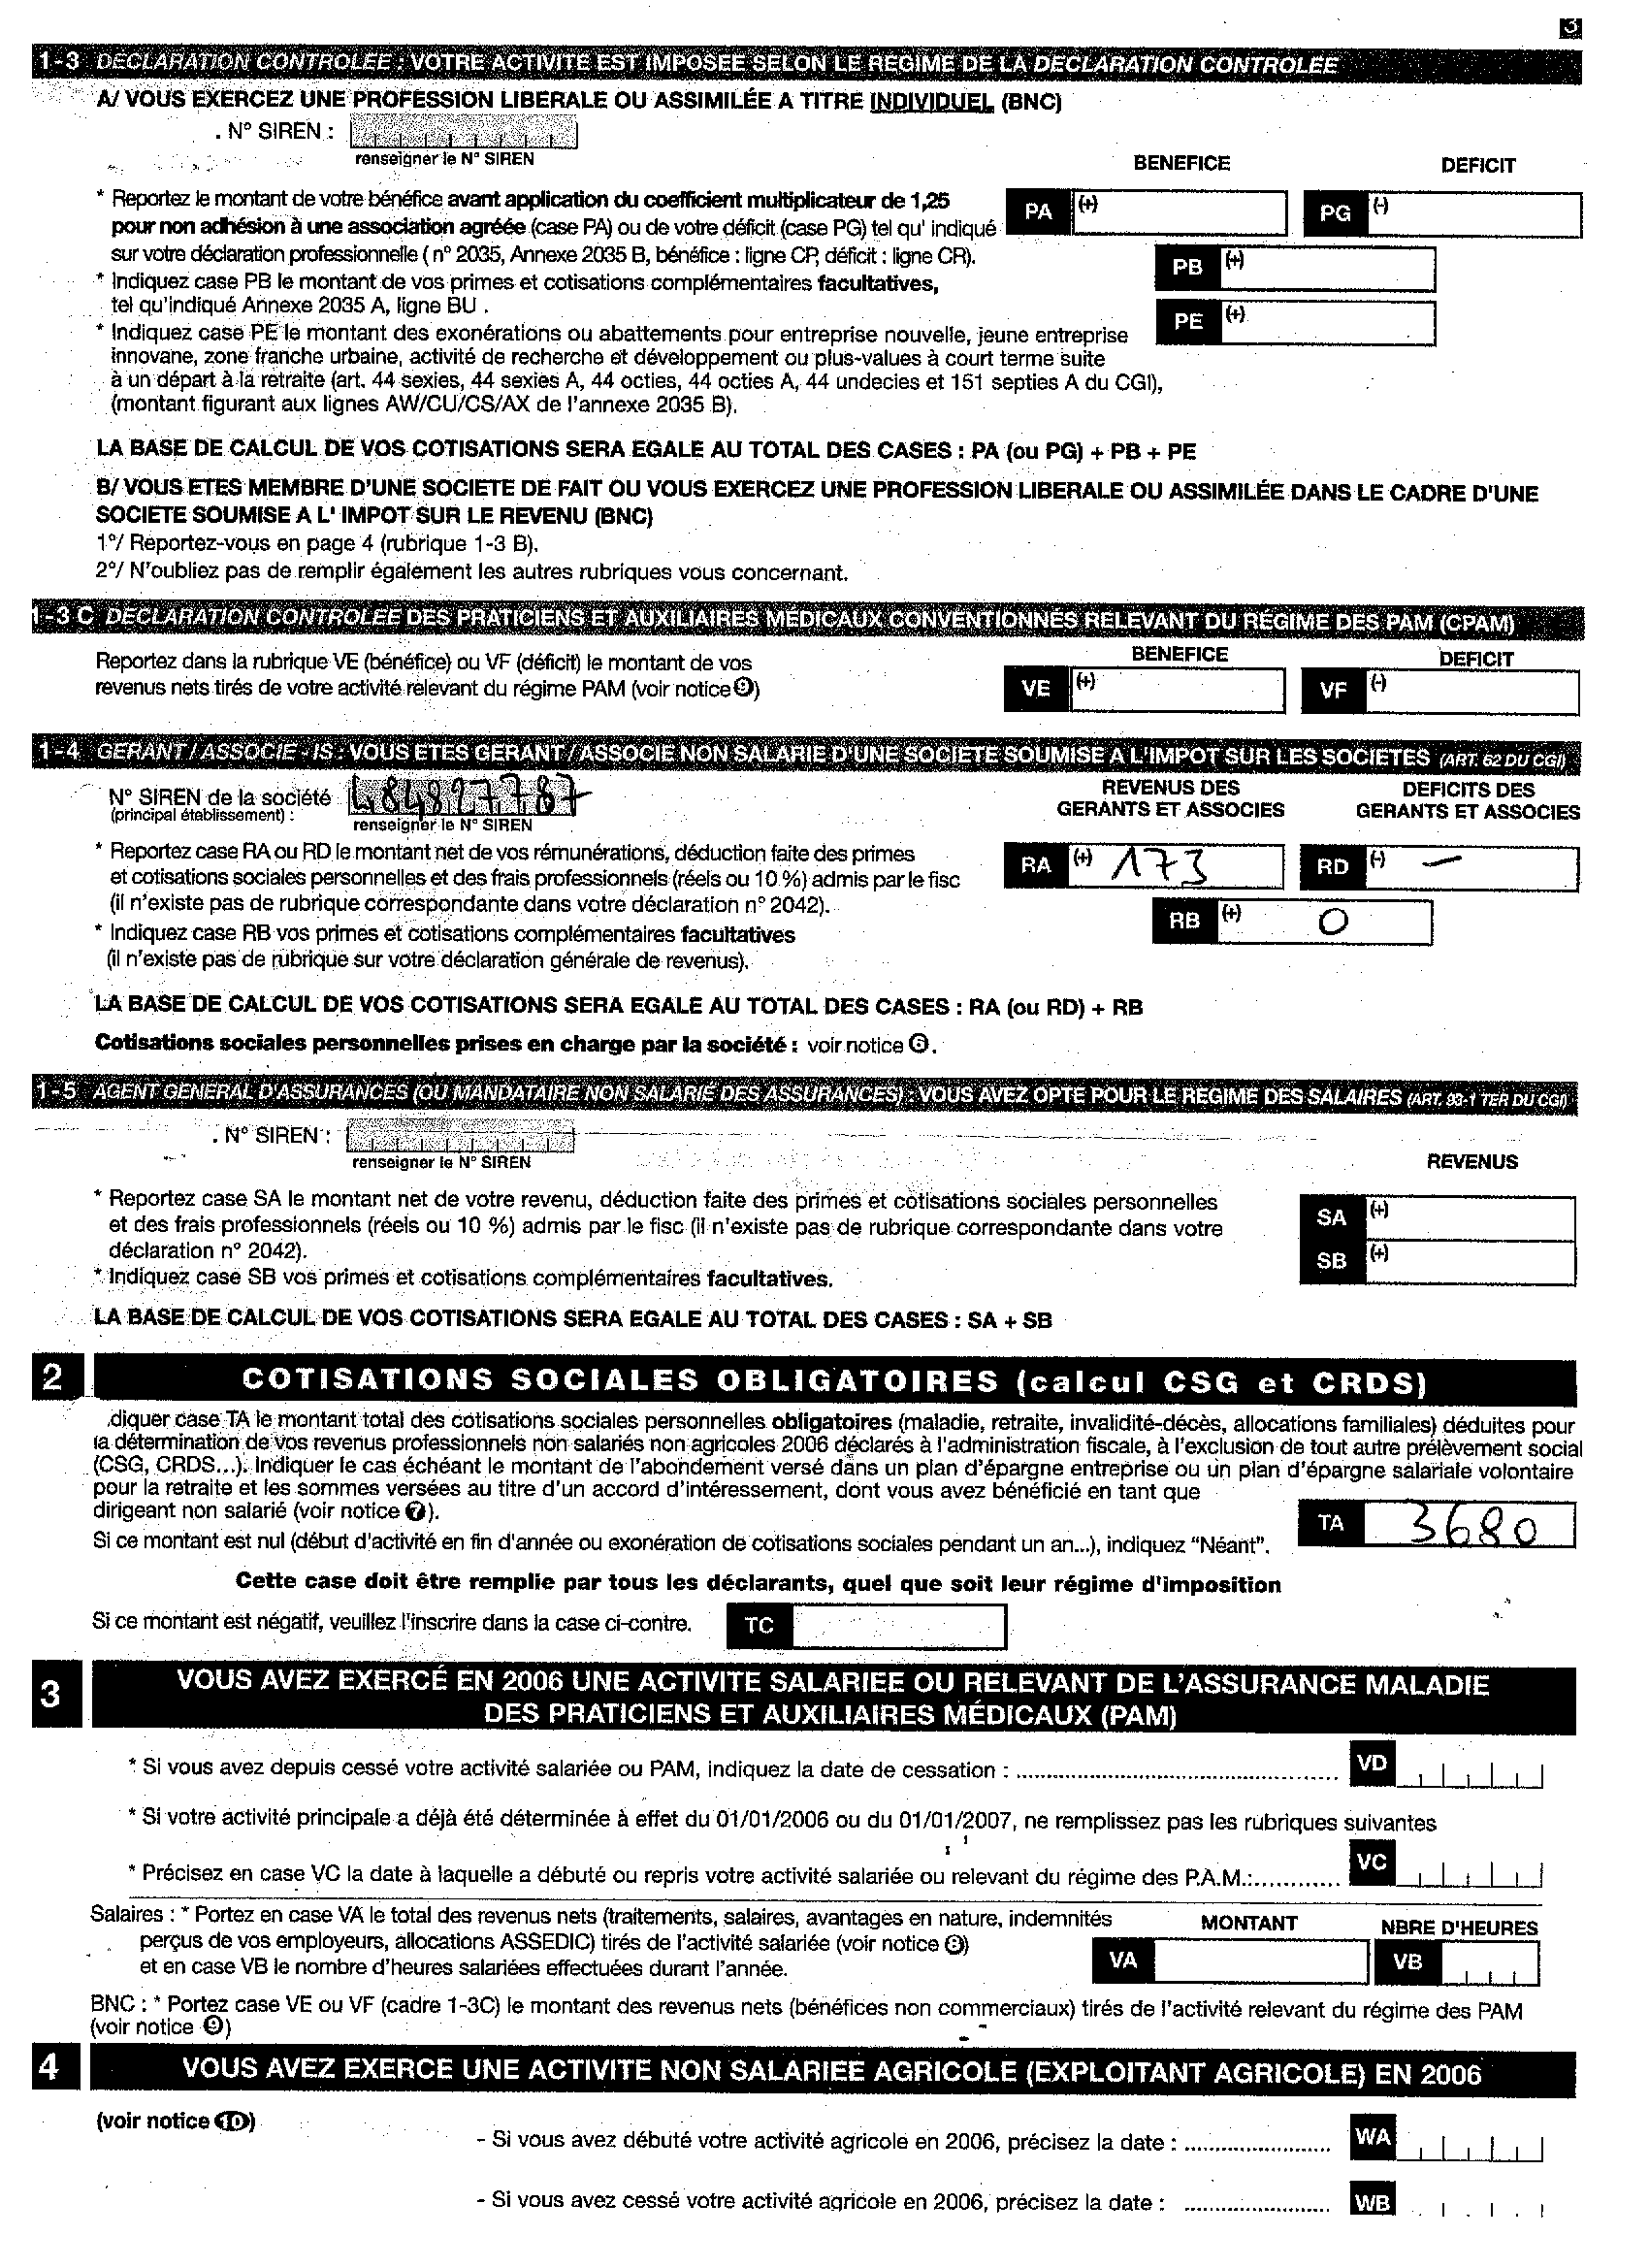
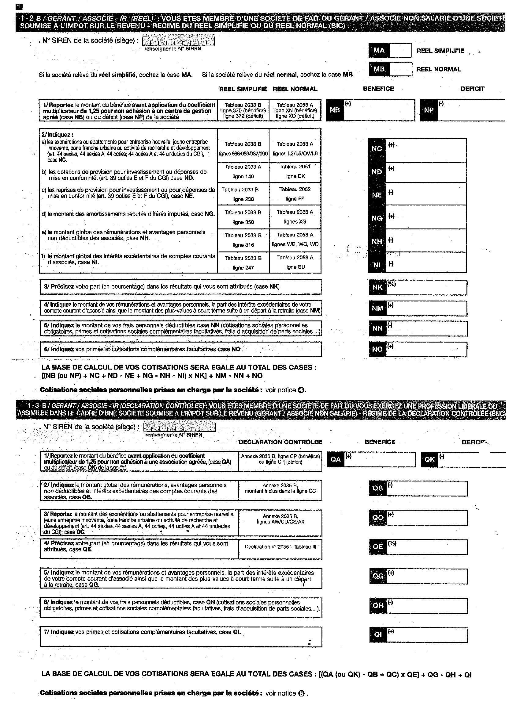
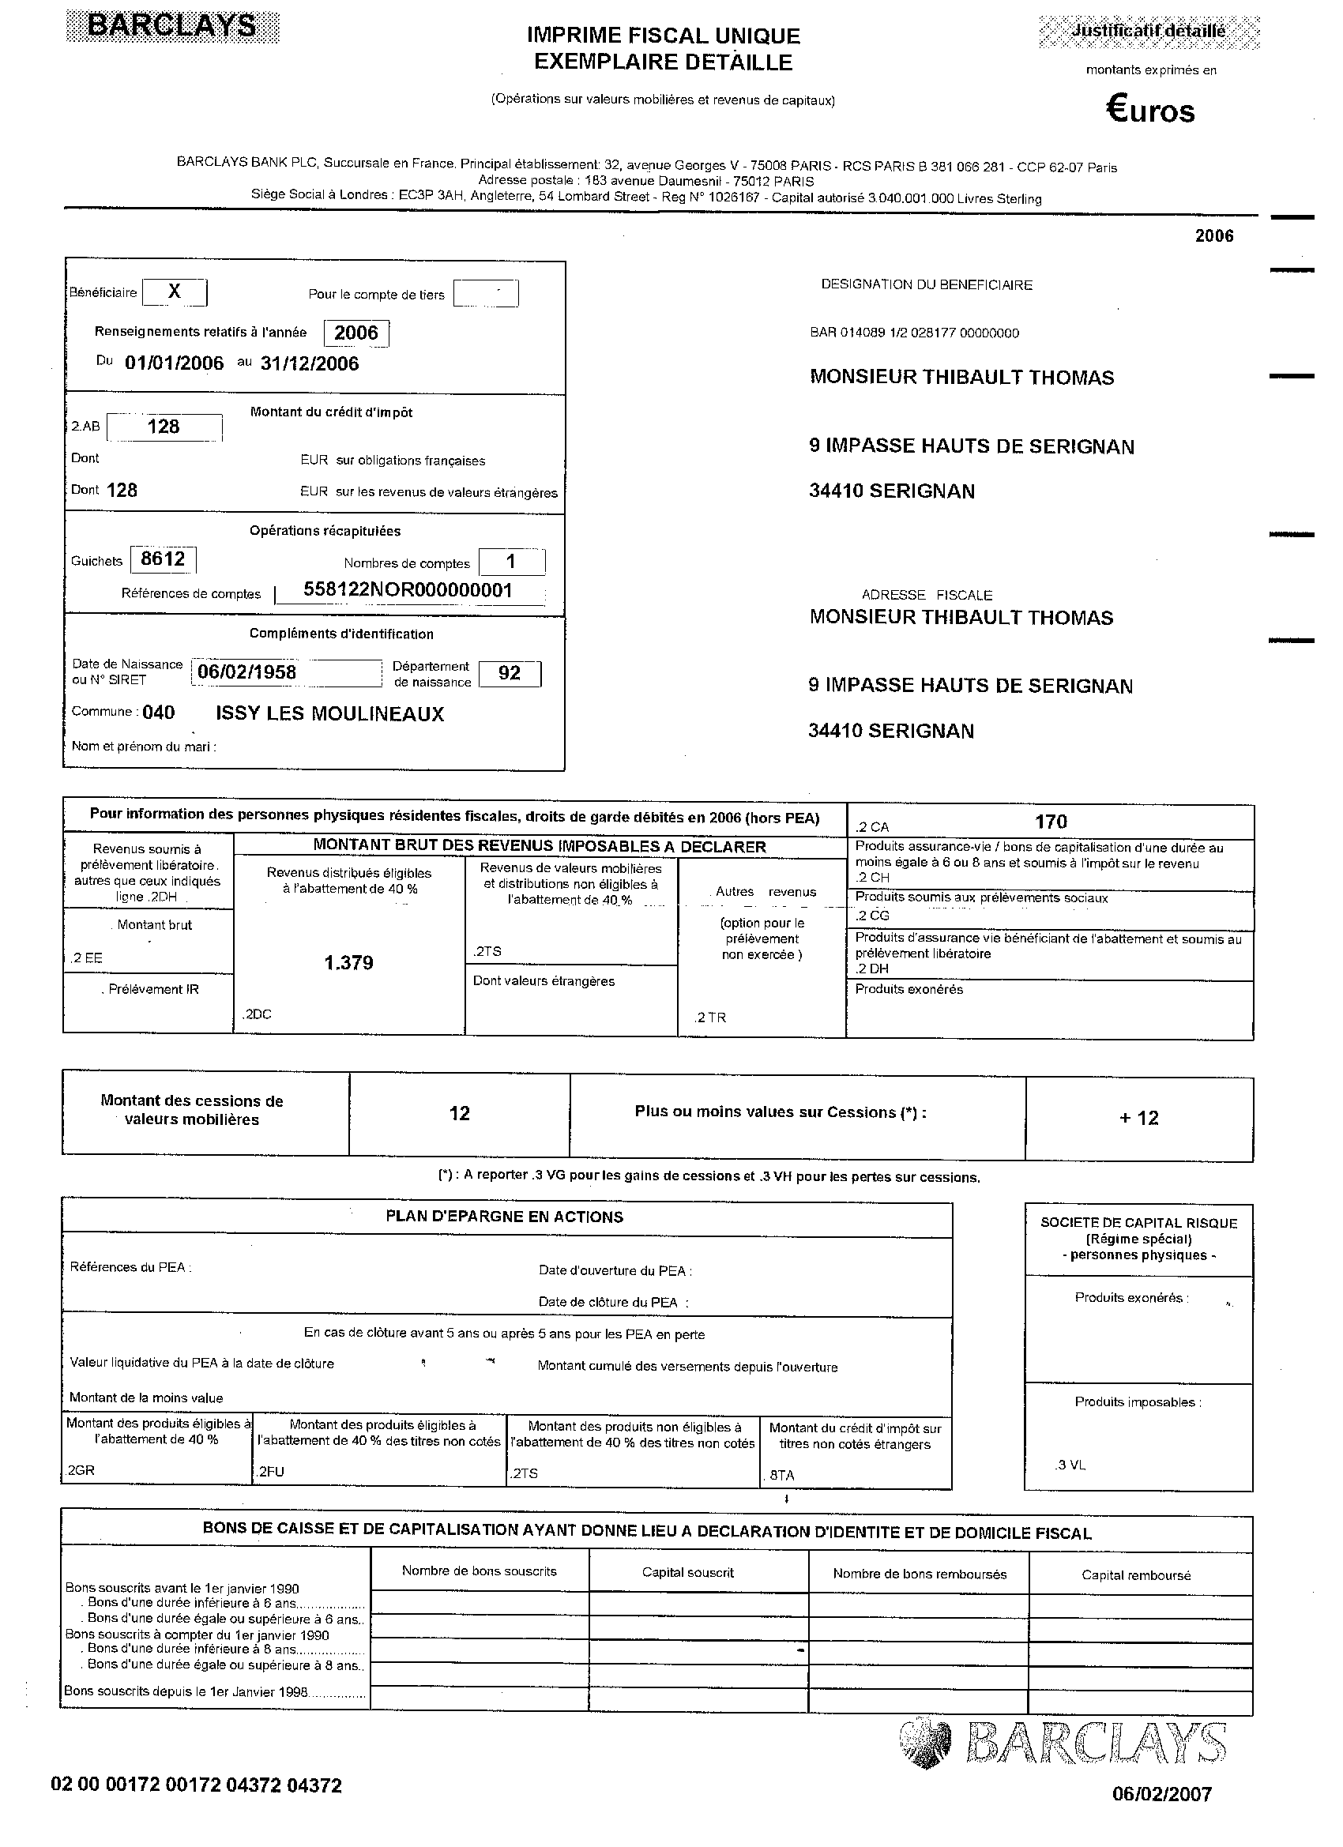
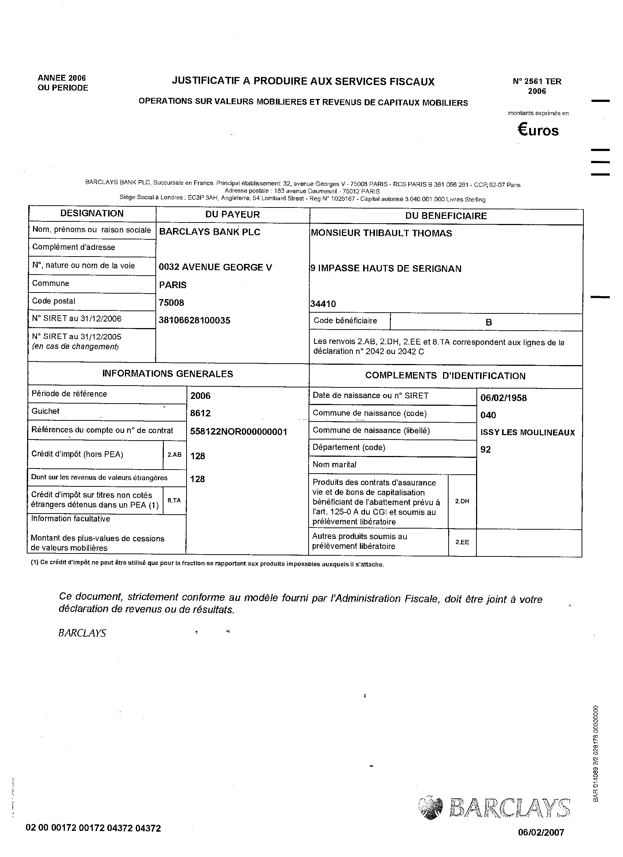
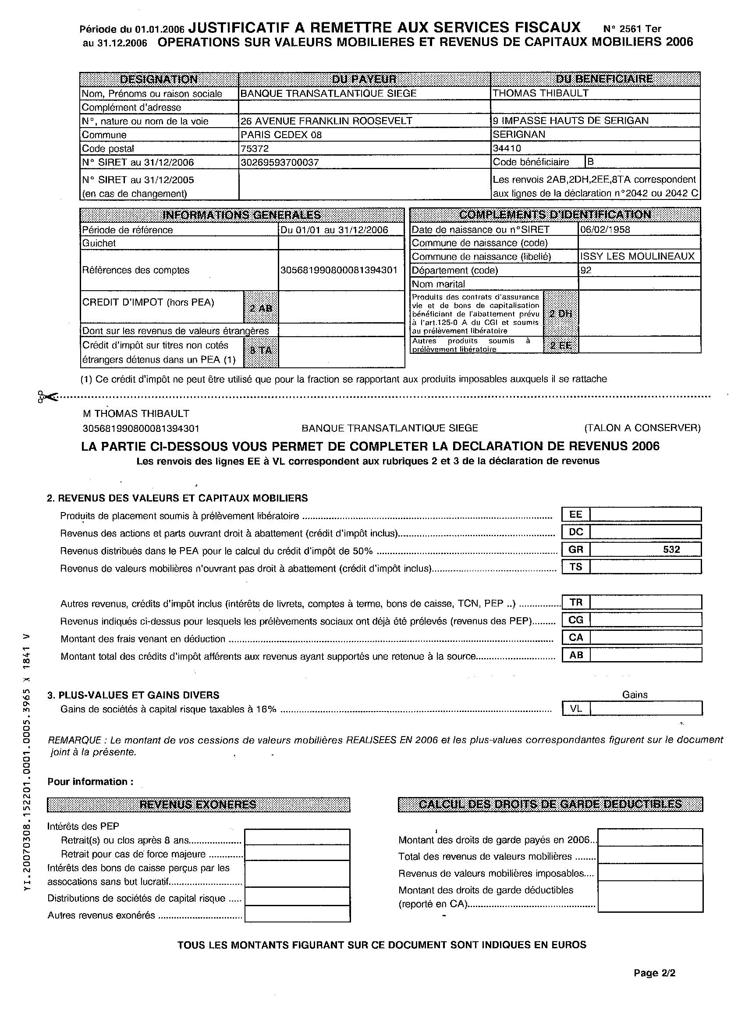
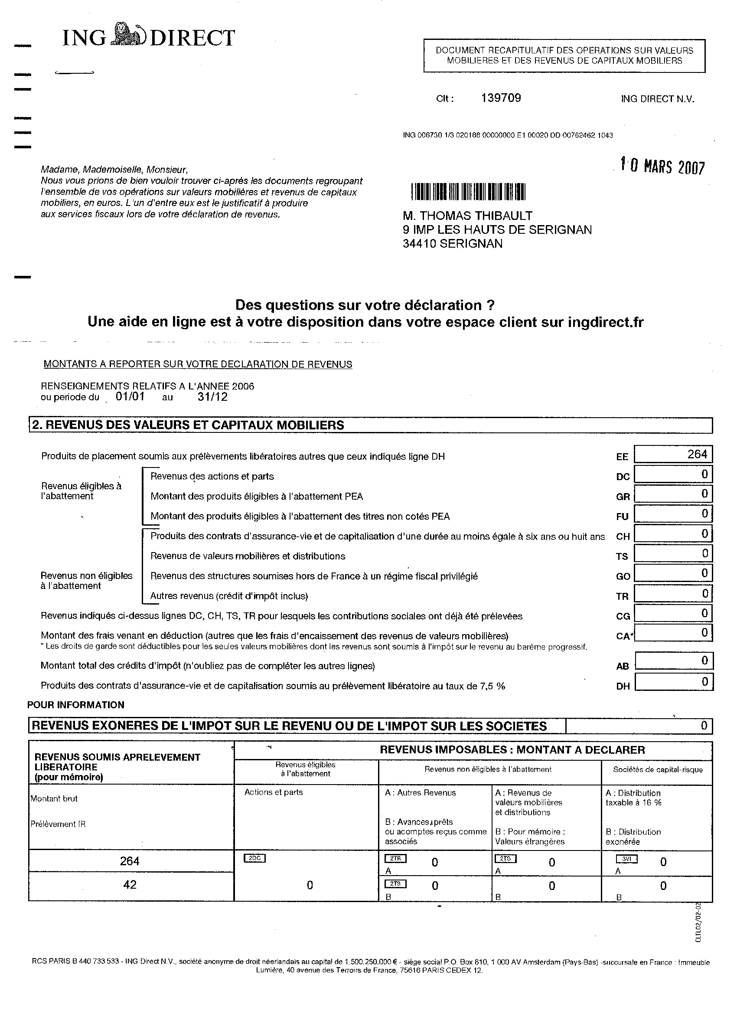
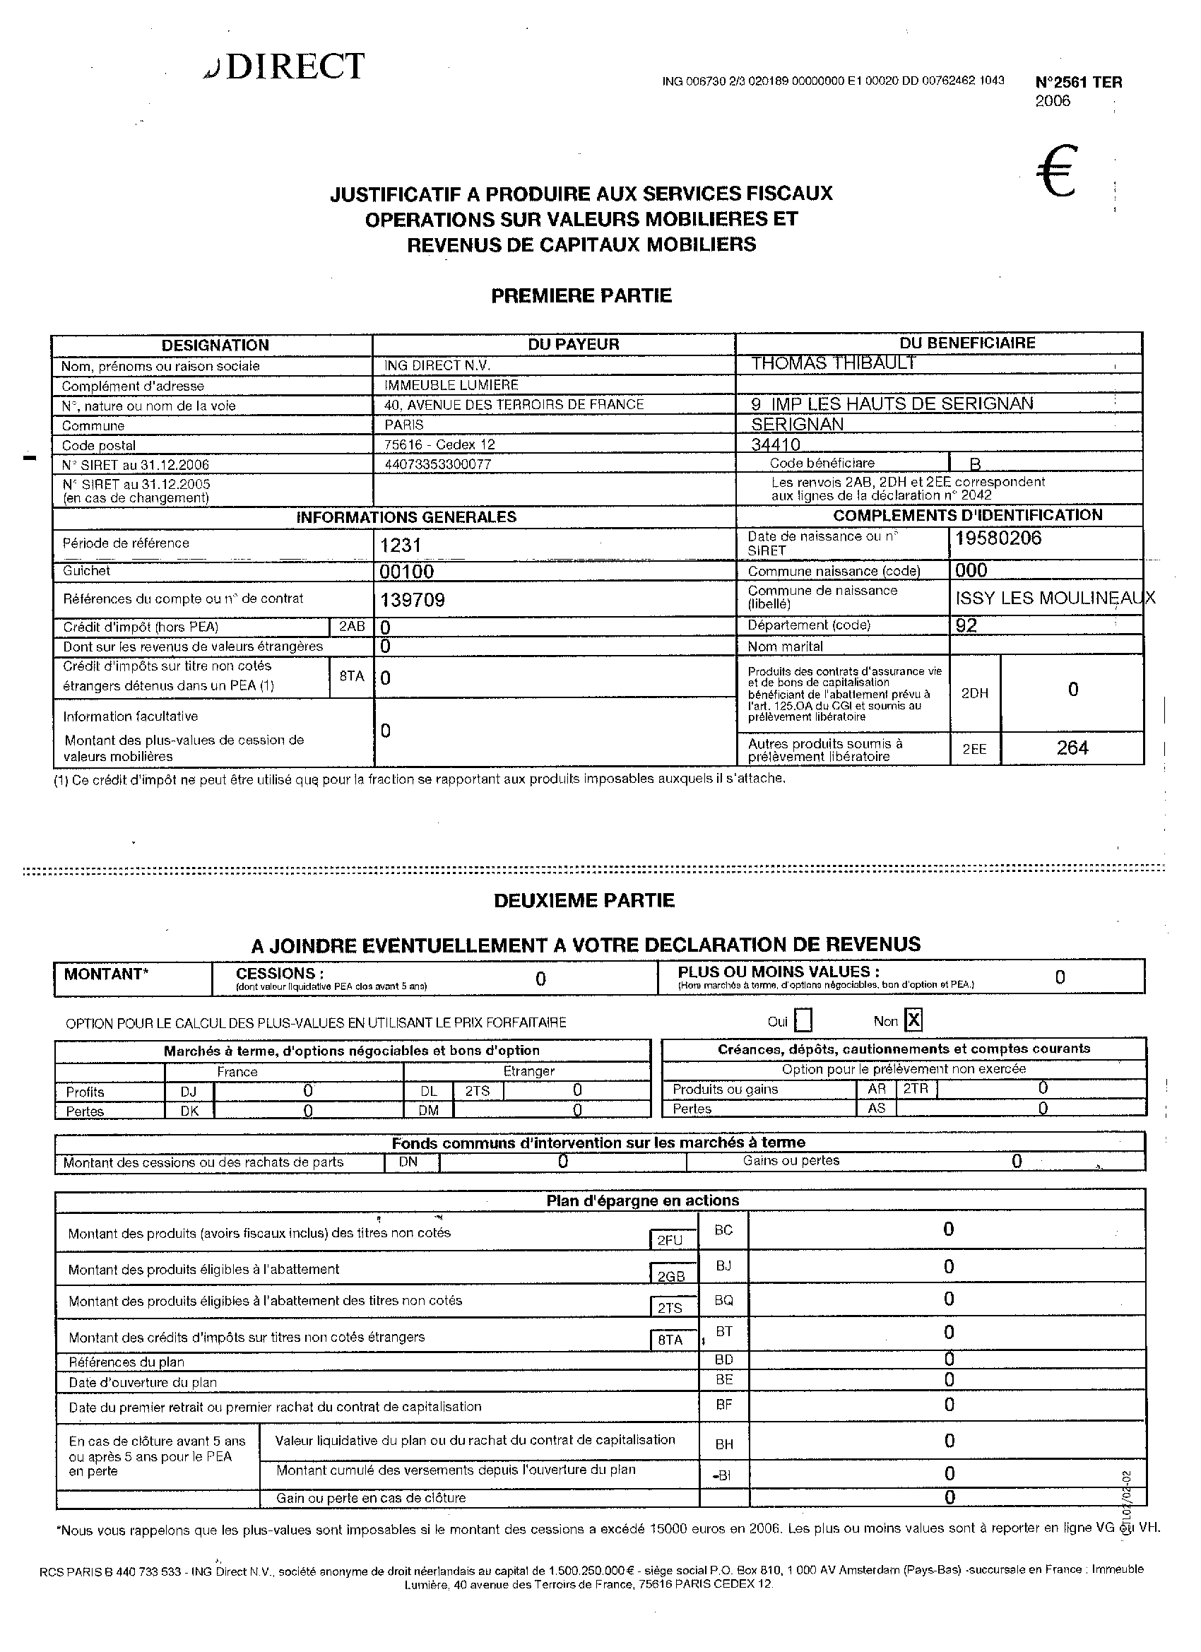
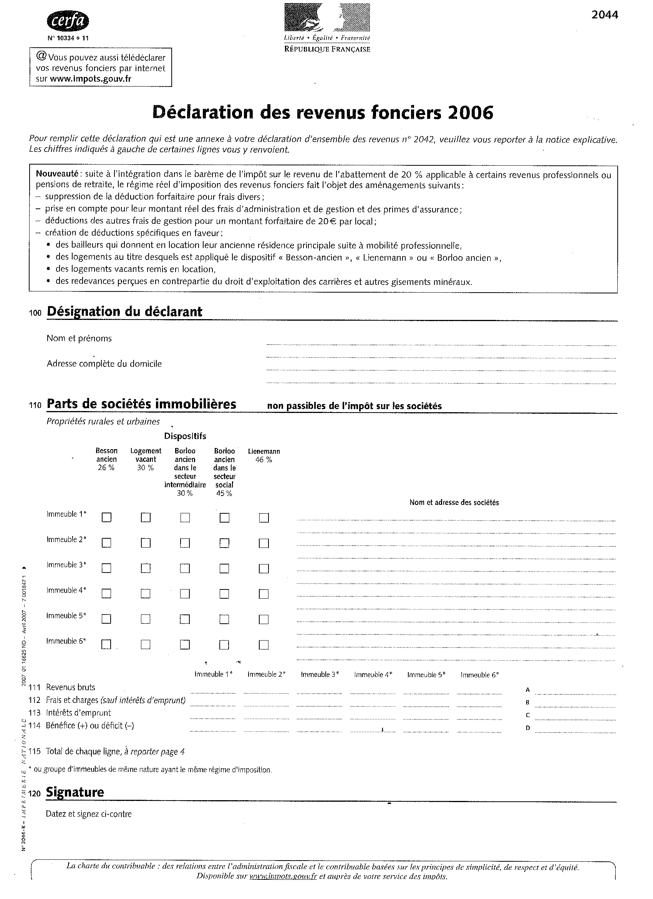
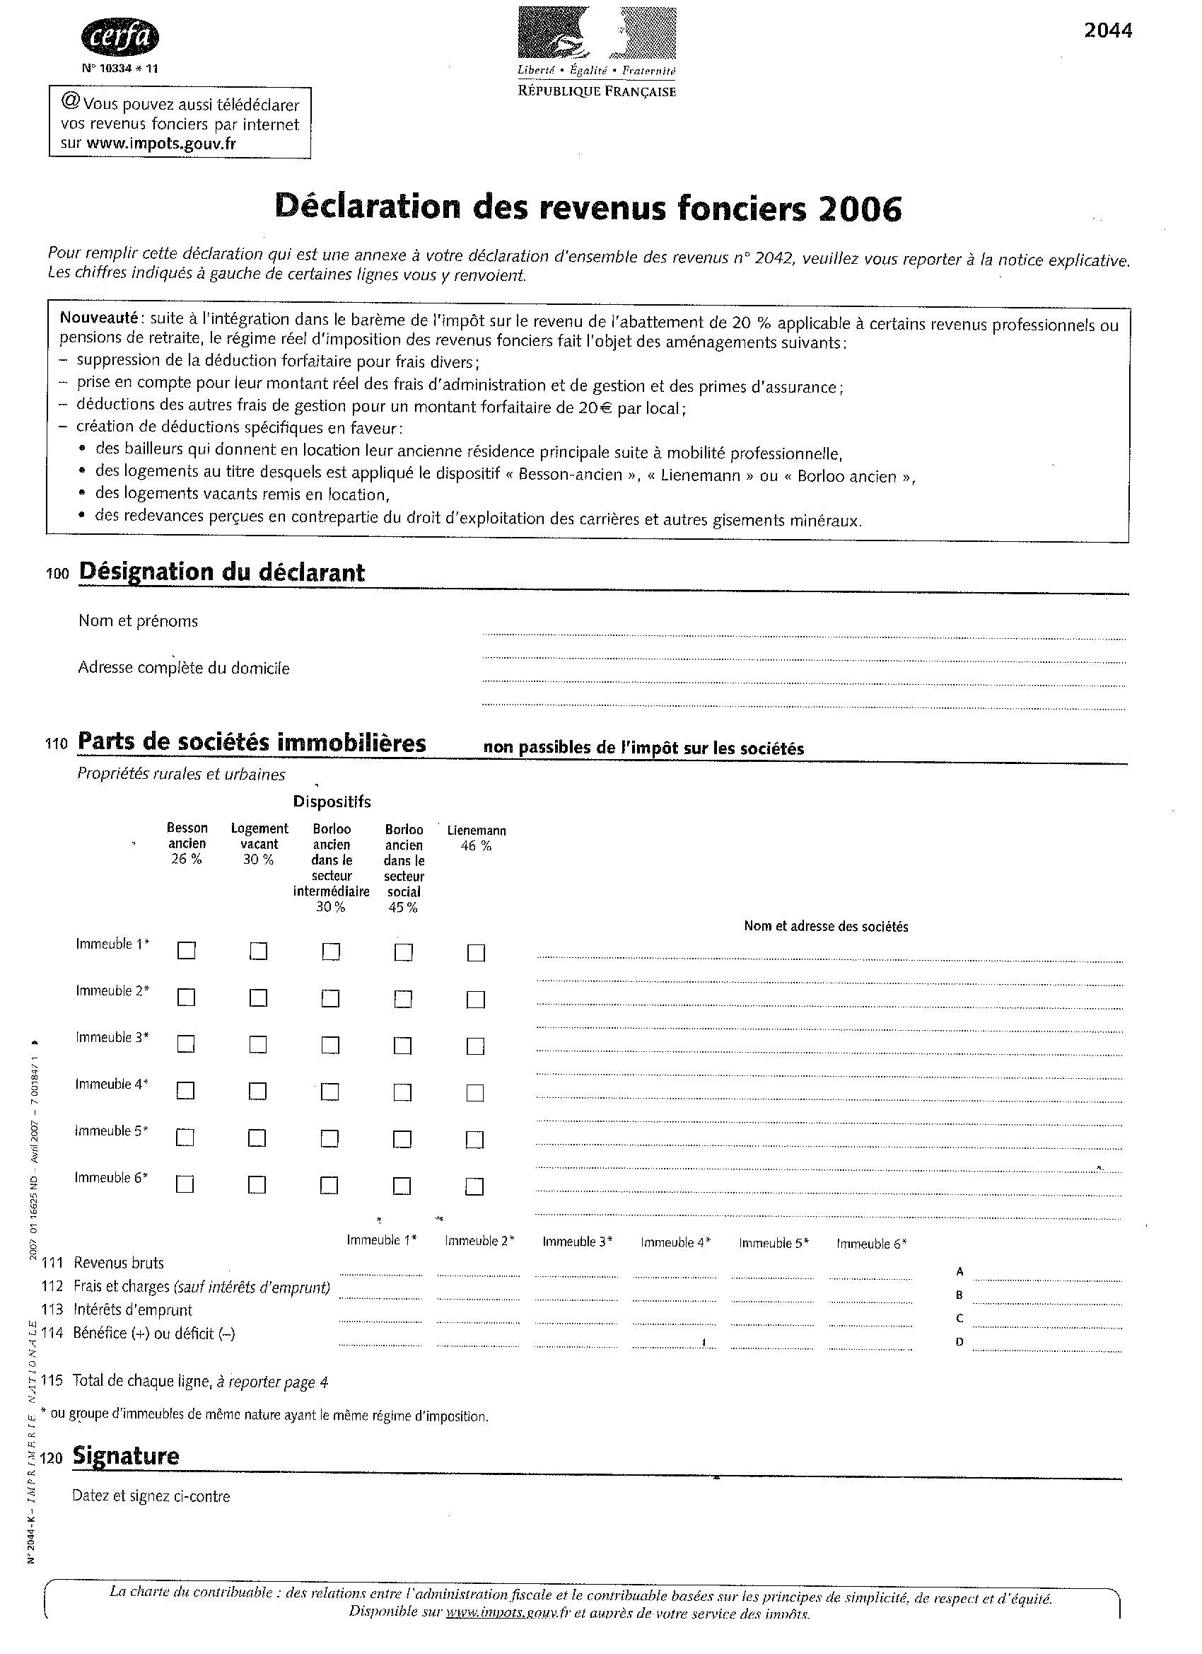
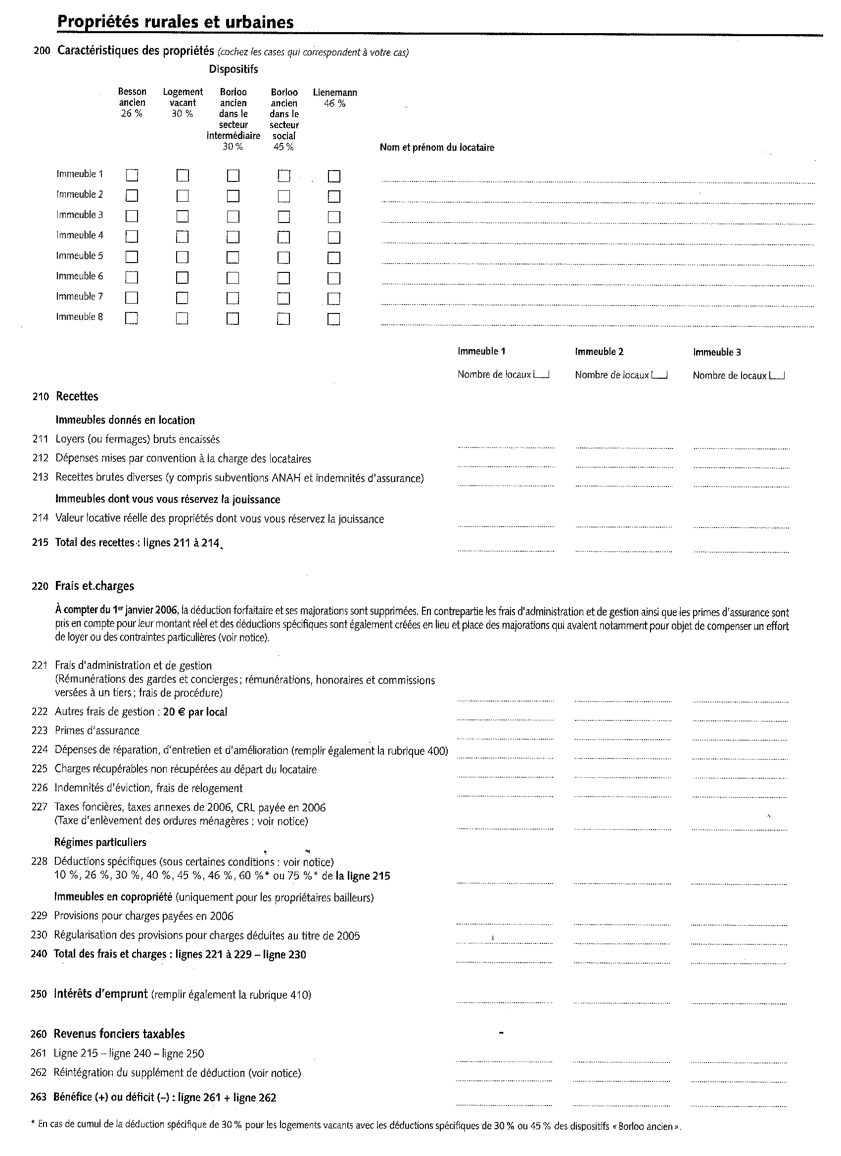
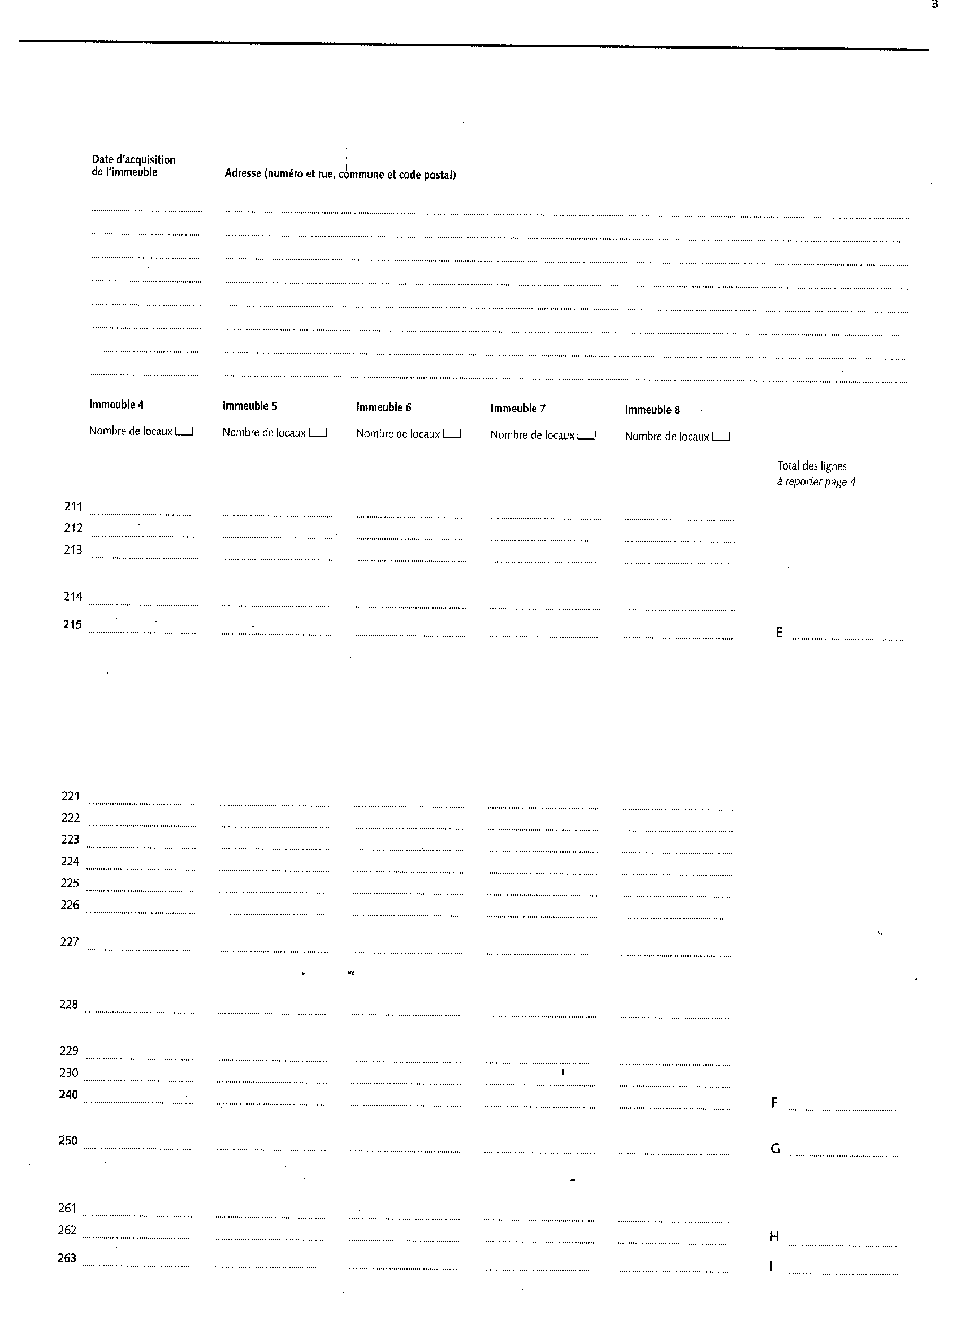
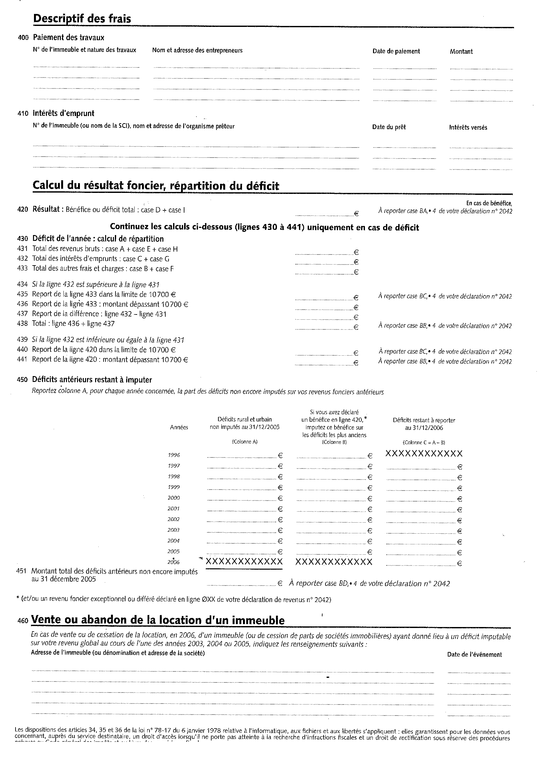
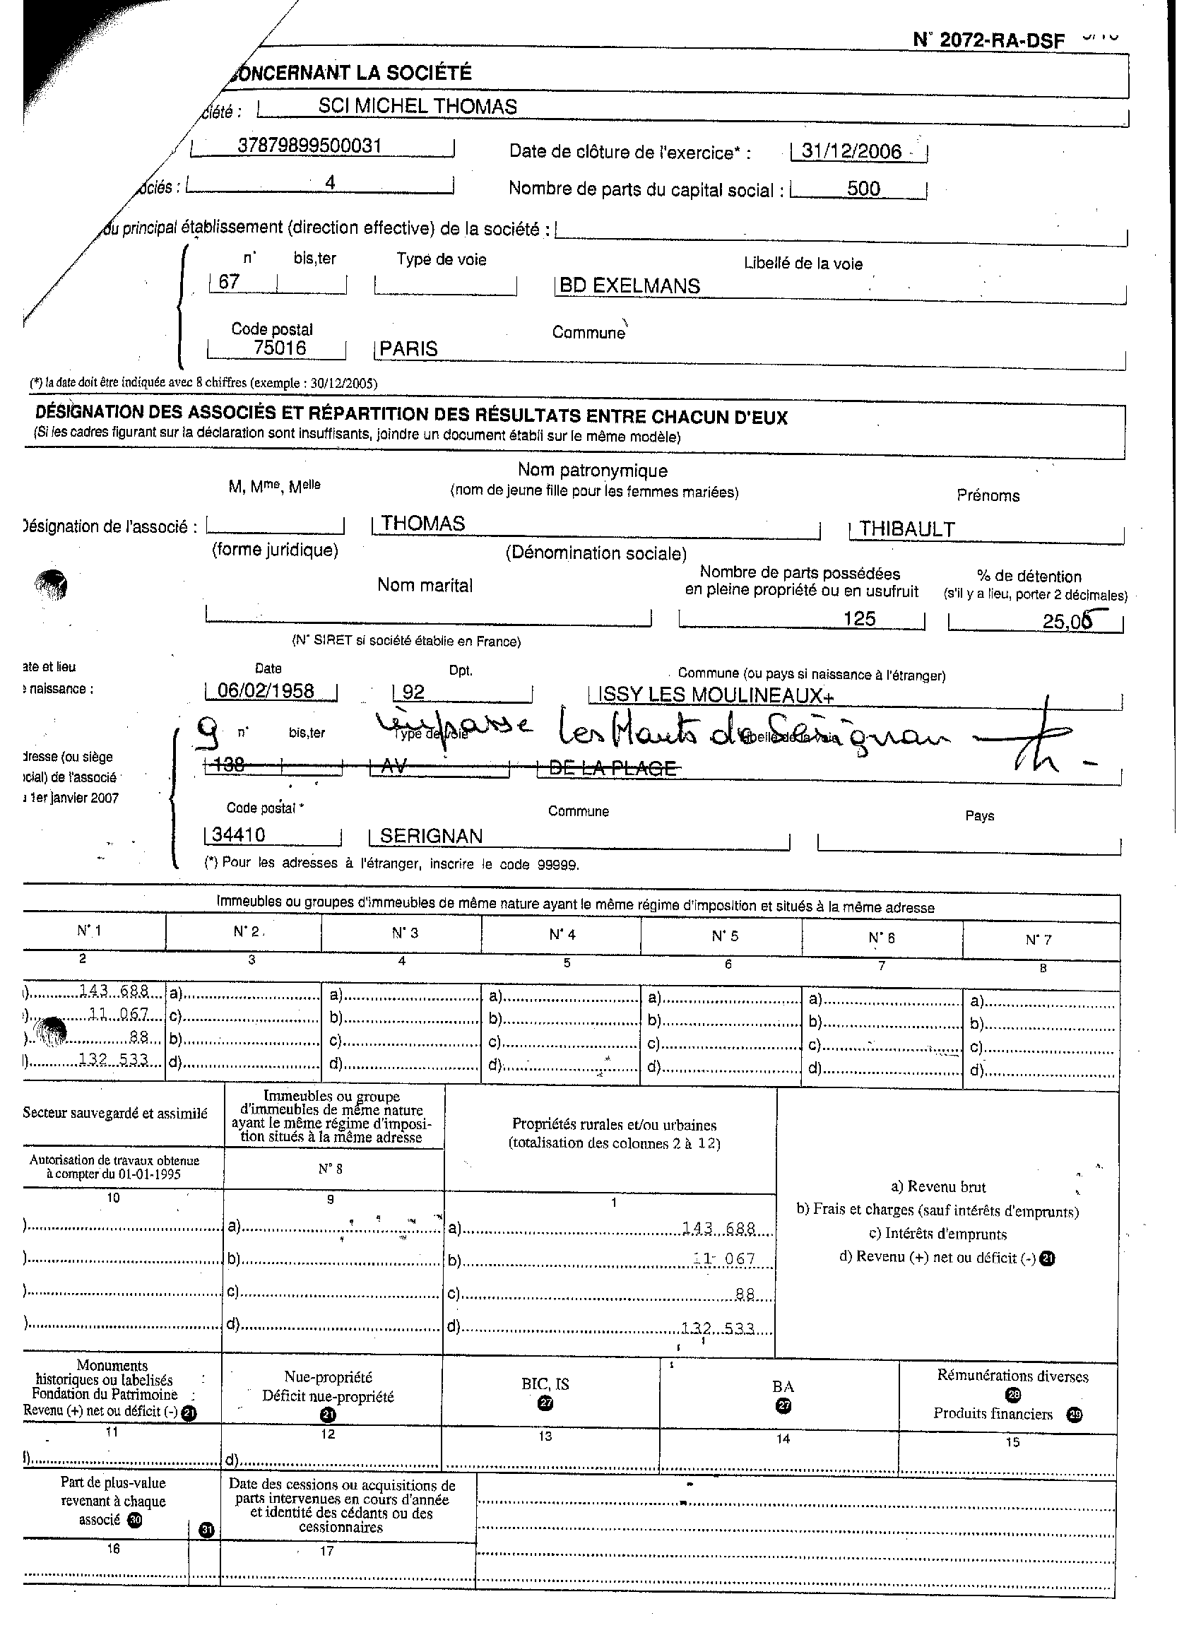

Situation :

Enfant Damien né en 1984 : indépendant fiscalement

Enfant Alexandre né le 31/03/1987 :
étudiant fac d’Orsay.
Sa mère lui a demandé de rédiger une lettre pour le rattacher fiscalement à elle pour l’année 2006.

29 rue de la Cure d’Air – 91400 ORSAY

Loyers perçus en 2006 : 29 rue de la Cure d’Air 91400 ORSAY

900 euros (Janv./Fév.) GIUGLARIS Davy, La Grande Chaume 04400 Le Seuze/Barcelonnette
1600 euros (Sept. à Déc.) APERY Sandrine, 15 Rue du Docteur Scholer 68350 Brunstatt
1800 euros (Sept. à Déc.) GROGNET Morgane 8 r Ménez Bré 35740 PACE

